文档管理
使用Git进行管理。
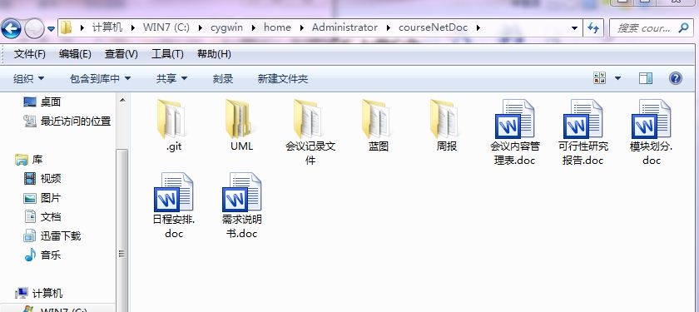
文档目录
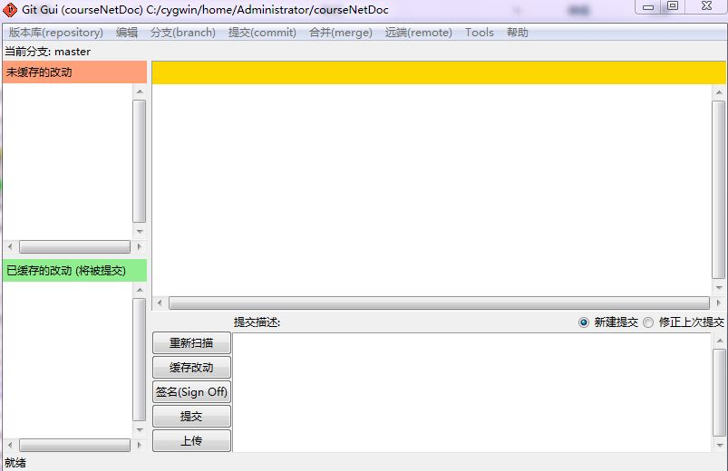
GUI界面
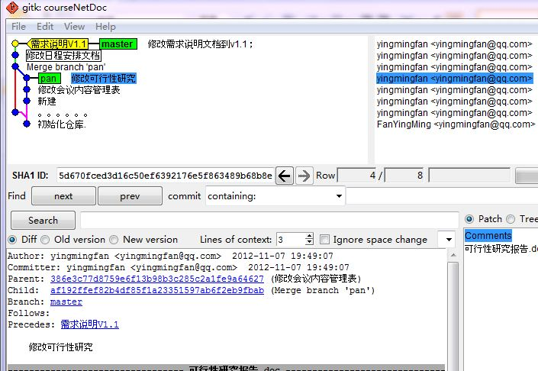
分支历史
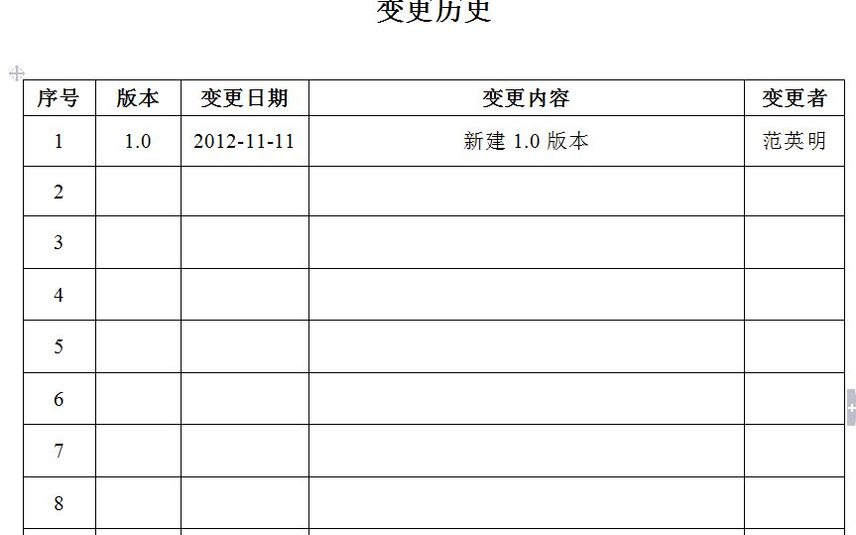
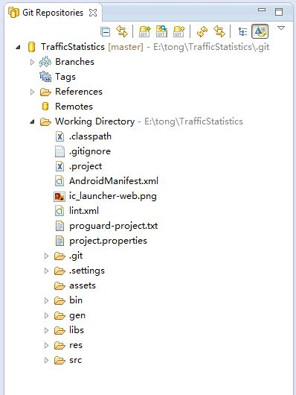
进度汇报
甘特图：
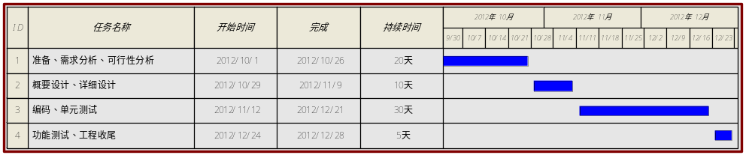

日程概要安排
学习新技术及设计阶段（SSH GIT）
10.22-10.28(第7周)：需求分析、可行性分析
10.29-11.04(第8周)：概要设计
11.5-11.11(第9周)：详细设计
开发阶段
11.12-11.18(第10周)：设计出基本界面、框架；
11.19-11.25(第11周)：
11.26-12.02(第12周)：
12.03-12.09(第13周)：
12.10-12.16(第14周)：
12.17-12.23(第15周)：
测试、修改阶段
12.24-12.30(第16周)：
查看会议记录。
遇到的问题：只是看过SSH，并没有用SSH做过一个完整的项目，对SSH没有宏观认识，只能边学边做。

